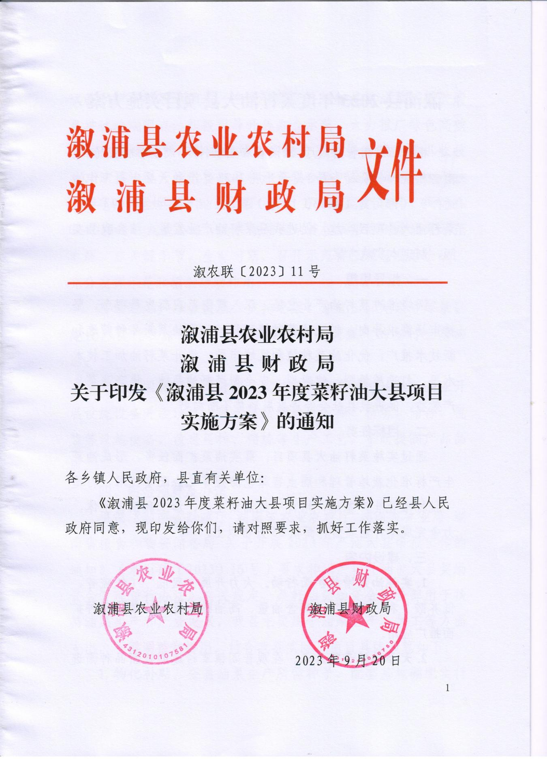

|  |  |
| --- | --- |
| 溆浦县农业农村局 | 文件 |
| 溆浦县财政局 |

溆农联〔2025〕13号

关于印发《溆浦县2025年中央财政衔接推进

乡村振兴补助资金实施方案》的通知

各乡镇人民政府，县直有关单位：

根据省财政厅等7厅局委印发《湖南省财政衔接推进乡村振兴补助资金及脱贫县涉农整合资金项目管理操作指南》（湘财农〔2022〕14号）,省农业农村厅办公室印发《关于做好衔接推进乡村振兴补助资金使用管理工作的通知》（湘农办发〔2025〕18号）等文件要求，结合我县实际，报请县委农村工作领导小组同意，现将《溆浦县2025年中央财政衔接推进乡村振兴补助资金实施方案》印发给你们，请认真组织实施。

溆浦县农业农村局 溆浦县财政局

2025年5月27日

溆浦县2025年中央财政衔接推进乡村振兴

补助资金实施方案

为充分发挥中央财政衔接资金在巩固拓展脱贫攻坚成果，以及衔接推进乡村全面振兴中的主导作用，根据省财政厅等7厅局委印发《湖南省财政衔接推进乡村振兴补助资金及脱贫县涉农整合资金项目管理操作指南》（湘财农〔2022〕14号）,省农业农村厅办公室印发《关于做好衔接推进乡村振兴补助资金使用管理工作的通知》（湘农办发〔2025〕18号）等文件要求，结合我县实际，报请县委农村工作领导小组同意，特制定本方案。

一、资金来源

《湖南省财政厅关于提前下达2025年中央财政衔接推进乡村振兴补助资金的通知》（湘财预〔2024〕330号）9500万元，《湖南省财政厅关于下达2025年中央财政衔接推进乡村振兴补助资金的通知》（湘财预〔2025〕76号）1552万元，共计11052万元。

二、项目安排情况

本次安排2025年中央财政衔接推进乡村振兴补助资金11052万元。

**1.产业发展。**安排6499万元，其中农业产业发展项目3341万元，发展新型村集体经济1000万元，小额贷款贴息1000万元，高标准农田建设474万元，帮扶车间稳岗补贴380万元，新型经营主体贷款贴息174万元，庭院经济奖补130万元。

**2.就业项目。**安排1978万元，其中一次性交通补助1300万元，就业特岗补贴478万元，以工代赈200万元。

**3.乡村建设。**安排864万元，其中农村道路补短板项目479万元，和美乡村建设200万元，欠发达国有林场巩固提升165万元，少数民族发展任务20万元。

**4.巩固三保障成果。**安排雨露计划补助1450万元。

**5.易地搬迁后扶。**安排255万元。

**6.项目管理费。**安排6万元。

三、具体要求

**1.厘清项目责任。**项目主管单位是资金使用的责任主体，项目质量安全监管、目标绩效、竣工验收等工作由项目主管单位组织实施，并对项目真实性、准确性负责，项目主管单位要明确专人负责资金监督管理。项目组织实施单位落实项目实施主体责任和施工安全等措施，并确保项目质量达标。

**2.认真组织实施。**各责任单位要结合巩固拓展脱贫攻坚成果和衔接推进乡村振兴工作要求，采取切实措施加快项目实施进度，严格按照项目计划组织实施，不得随意更改建设内容，项目建设内容确需调整，在资金文件下达后30天内，按照《关于规范农业基础设施小微项目变更有关事项的通知》（溆农联〔2025〕3号）文件要求,由项目实施单位申请，经项目主管单位审核，由县农业农村局下达调整文件和备案后，方可实施，对超出时限，申请变更的项目原则上不予审批。桥梁、山塘、水库等技术含量较高的项目必须由项目主管单位落实安全和技术措施，确保施工安全、质量达标。项目实施严禁踩碰基本农田和生态红线。

**3.坚持公示公告。**项目管理和实施单位要通过便于群众知晓，理解和监督的形式，按照“两个一律公开”的要求，公开有关信息内容，接受社会和群众监督，公告公示时间原则上不得少于10天，公开内容应留影像资料备查。

**4.强化联农带农。**使用衔接资金建设的小型农田水利基础设施、农村道路等项目，在依法依规保障安全的前提下，用工应优先保障有劳动能力的监测对象和脱贫人口，且用工比例不低于项目用工总人数的30%；帮扶到企业主体的产业项目，投入衔接资金总额的50%要利益链接到监测对象、脱贫人口，按照50%比重的5%进行利益分红，连续分红三年，人均每年不得高于2000元，人数不足的，利益分红归纳到村集体经济，按有关规定用于其它联农带农支出，由项目主管单位、企业主体、联结户代表签订三方协议。

**5.及时拨付资金。**各项目主管单位和实施单位要认真制定实施方案，7月底前达到序时进度，11月底全面完工。县财政局要根据实施方案及时下达指标计划，并调度资金，按照评审结果及时支付，确保资金支付进度达标；各责任单位要严格按照有关文件要求管理和使用衔接资金，专款专用，确保衔接资金发挥更大效益。

**6.强化资金监管。**各项目主管单位对50万元以上帮扶到企业主体的项目，要做好尽职调查。县直相关单位、乡镇人民政府、驻村工作队和村委会要深度参与衔接资金的监督管理，引导群众主动参与涉农资金的监督。各项目责任单位、乡镇财政所和职能站室要充分发挥监管职能，加强对涉农项目实施的督促、检查验收，确保资金安全，对违反管理办法和相关规定的，以及发现滥用职权、玩忽职守、徇私舞弊的单位和个人，按照《中华人民共和国预算法》《中华人民共和国公务员法》《财政违法行为处罚处分条例》等有关规定处理、处罚、处分，涉嫌犯罪的，移送司法机关依法处理。

附件:

1.溆浦县2025年中央财政衔接推进乡村振兴补助资金来源表

2.溆浦县2025年中央财政衔接推进乡村振兴补助资金使用汇总表

3.溆浦县2025年中央财政衔接推进乡村振兴补助资金项目安排明细表

附件1

溆浦县2025年中央财政衔接推进乡村振兴补助

资金来源表

单位：万元

|  |  |  |  |
| --- | --- | --- | --- |
| **序号** | **中央衔接资金名称** | **资金额** | **备注** |
| **合 计** | | 11052 |  |
| 1 | 其他巩固拓展脱贫攻坚成果和乡村  振兴发展任务 | 9412 |  |
| 2 | 发展新型农村集体经济 | 1000 |  |
| 3 | 易地搬迁后扶 | 255 |  |
| 4 | 以工代赈任务 | 200 |  |
| 5 | 欠发达国有林场巩固提升任务 | 165 |  |
| 6 | 少数民族发展任务 | 20 |  |

附件2

溆浦县2025年中央财政衔接推进乡村振兴

补助资金使用汇总表

单位：万元

|  |  |  |  |  |  |
| --- | --- | --- | --- | --- | --- |
| **序号** | **项目名称** | **项目**  **个数** | **资金额** | **责任单位** | **备注** |
| **合 计** | | 381 | **11052** |  |  |
| 一 | 产业发展 | 253 | 6499 |  |  |
| 1 | 农业产业发展项目 | 133 | 3341 | 县农业农村局  相关乡镇 |  |
| 2 | 发展新型村集体经济 | 15 | 1000 | 县农业农村局 |  |
| 3 | 小额贷款贴息 | 25 | 1000 | 县农业农村局 |  |
| 4 | 高标准农田建设 | 5 | 474 | 县农业农村局 |  |
| 5 | 帮扶车间稳岗补贴 | 25 | 380 | 县农业农村局 |  |
| 6 | 新型经营主体贷款贴息 | 25 | 174 | 县农业农村局 |  |
| 7 | 庭院经济奖补 | 25 | 130 | 县农业农村局  相关乡镇 |  |
| 二 | 就业项目 | 51 | 1978 |  |  |
| 8 | 交通费补助 | 25 | 1300 | 县农业农村局  县人社局 |  |
| 9 | 公益性岗位 | 25 | 478 | 县发改局 |  |
| 10 | 以工代赈 | 1 | 200 | 县农业农村局 |  |
| 三 | 乡村建设行动 | 11 | 864 |  |  |
| 11 | 农村道路补短板项目 | 4 | 479 | 县农业农村局  相关乡镇 |  |
| 12 | 欠发达国有林场巩固提升 | 3 | 165 | 县林业局 |  |
| 13 | 少数民族发展任务 | 2 | 20 | 相关乡镇 |  |
| 14 | 和美乡村建设 | 2 | 200 | 县农业农村局 |  |
| 四 | 巩固三保障成果 | 25 | 1450 |  |  |
| 15 | 雨露计划补助 | 25 | 1450 | 县农业农村局 |  |
| 五 | 易地搬迁后扶 | **39** | **255** |  |  |
| 六 | 项目管理费 | 2 | 6 |  |  |

溆浦县农业农村局 2025年5月27日印